Group 4

1. **הסבר כללי:**

האתר Gili Jewlery מייצג עסק של תכשיטים תוצרת יד, אשר מכיל את כלל התכשיטים של העסק, שרשראות, צמידים, עגילים וכדו'.

בתוך האתר יהיה ניתן לראות תיאורים מילוליים של התכשיטים ובנוסף תמונות על מנת להמחיש ויזואלית ללקוחות לפני רכישתם.   
האתר נועד על מנת להקל על השיטה הקיימת כעת: שימוש באינסטגרם כפלטפורמה לניהול הרכישות.

בשיטה זו קיימת מספר נקודות בעייתיות שאותן נרצה לפתור ביצירת האתר:

* ייתכן ולקוחות פוטנציאלים המתעניינים ברכישת תכשיט לא יקבלו מענה עקב עומס בפניות.
* אי ביצוע ההזמנה בפועל עקב חוסר תיעוד.
* חוסר סנכרון של המלאי בפועל למלאי המוצג באינסטגרם.
* לא קיים מקום בו הלקוחות יוכלו לראות הזמנות עבר.

1. **דרישות UX***א. Users:*   
   המשתמשים הם לקוחות פוטנציאלים שמתעניינים ברכישת תכשיטים. כל לקוח חדש/ חוזר יכול להשתמש באתר, ואף לבצע שריון של תכשיט לאחר ביצוע הזדהות (הרשמה/ התחברות).  
     
   *ב. צרכי המשתמש:*  
    ✓צפיה במחירי התכשיטים.  
   ✓ צפיה באופציות המתכות הקיימות לכל תכשיט (זהב/ כסף).  
   ✓ צפיה בתכשיטים הקיימים במלאי ואפשריים לשריון.  
   ✓ שריון התכשיט ומעבר לתשלום מול בעלת העסק.  
   ✓ מעקב אחרי הזמנות קיימות והזמנות קודמות.  
     
   *ג. השירותים שהאתר נותן למשתמשים:*  
   ✓ התחברות ויצירת חשבון אישי.  
   ✓ צפייה במאגר התכשיטים המוצע למכירה.  
   ✓ בחירת סוג תכשיט וכמות רצויה.  
   ✓ חישוב סכום כולל עבור הקנייה.  
   ✓ בחירת אפשרות משלוח מועדפת.

*ד. המערכת תאפשר את השירותים באמצעות התהליכים הבאים:*  
✓ תהליך ההרשמה יתבצע באמצעות דואר אלקטרוני וסיסמא אשר נקבעים על ידי הלקוח, מה שנדרש על מנת לבצע רכישה.  
✓ מלאי התכשיטים יתעדכן בהתאם לרכישות המבוצעות באתר באופן אוטומטי.  
   
*ה. מה התוכן הנדרש על מנת לספק את השירות?*  
✓ פרטים אישיים של העסק:  
 שם בעלת העסק, הכתובת של החנות פיזית, מספר טלפון וכתובת מייל  
✓ בסיס נתונים של התכשיטים. (מחיר, כמות זמינה, תיאור מילולי, צבע, גודל)  
✓ אמצעי המשלוח הקיימים.  
✓ קישור לעמוד האינסטגרם של בעלת העסק.  
✓ פרטים אישיים של הלקוחות:  
 שם מלא, כתובת, מספר טלפון, כתובת אימייל וסיסמא.  
  
ו. עבור מבנה הנתונים, נשתמש במודל טבלאי אשר שליפת הנתונים תתבצע באמצעות שאילתות ב-Microsoft SQL Server   
(ERD מצורף בנספח)

CUSTOMERS (EMAIL, PASSWORD, FIRST NAME, LAST NAME, PHONE, ADDRESS, CITY, STATE, AGE)  
JEWELRIES (JEWELRY ID, PRICE, COLOUR, SIZE, TYPE, DESCRIPTION, STOCK)  
ORDERS ({EMAIL, PASSWORD}(CUSTOMERS), DT, JEWELRY ID(JEWELRIES), QUANTITY, BRANCH (BRANCHES), PICKUP)  
BRANCHES(BRANCH NUMBER, CITY, ADDRESS, PHONE NUMBER, COORDINATES)

***טבלת לקוחות****-   
אימייל וסיסמא (שילוב שיוצר מפתח ראשי), שם פרטי, שם משפחה, מספר טלפון, כתובת, עיר, מדינה וגיל.*

***טבלת תכשיטים****-   
מספר סידורי לתכשיט (מפתח ראשי), מחיר, צבע, גודל (בס"מ), סוג (עגיל, צמיד וכד'), הסבר מילולי, כמות במלאי.*

***טבלת הזמנות****-  
שם משתמש וסיסמא (מלקוחות) ו-DT (שילוב שיוצר מפתח ראשי), מספר סידורי לתכשיט, כמות)*

*חשוב לציין- יכול להתבצע שריון אחד ברגע נתון לכל לקוח.*

***טבלת סניפים****-  
מספר סידורי של הסניף, העיר בה נמצא הסניף, הכתובת, מספר טלפון של הסניף, מיקום GPS.*

***טבלת קשר של תכשיטים וסניפים-****עקב התלות של מספר היחידות במלאי בסניף ובתכשיט עצמו, יש צורך בטבלת קשר על מנת לשמור את המידע.*

1. ***ספציפיקציות UI*** *א.* הרושם שהאתר מבקש להשאיר על ה*-User:*  
   *✓ מקצועיות – כאשר הלקוח נכנס לאתר מסודר, שבו מוצגים כל המחירים והתמונות של התכשיטים, הוא יתרשם לטובה מהעסק, לעומת האלטרנטיבה הקיימת שהיא עמוד אינסטגרם שבו אין סדר מוגדר לדברים.  
   ✓ פשטות – האתר יוצר ממשק קל ללקוח, שבו יוכל לבחור תכשיט בקלות ובלי חיפושים מיותרים וגלילה ארוכה בפוסטים באינסטגרם.  
   ✓ חמימות – בחירת פלטת צבעים נייטראלית וחמימה על מנת לייצר קו עדין אך קלאסי וחמים לאתר.*

*ב.* ***צבעים:***

צבע רקע  
FEFAF6#

צבע כפתורים  
*102C57#*

צבעי משנה

D1BB9E#

EAD8C0#

FFF2E1#

***פונטים:***

*פונט היבו- לכתיבה בעברית. (Heebo).*

*פונט Tenor Sansלכתיבה באנגלית.*

***Wireframes:***

* מסך הבית: *מאפשר מעבר לכל קטגוריות התכשיטים, חיבור לרשתות החברתיות של העסק ואפשרות להתחבר לאיזור האישי.*

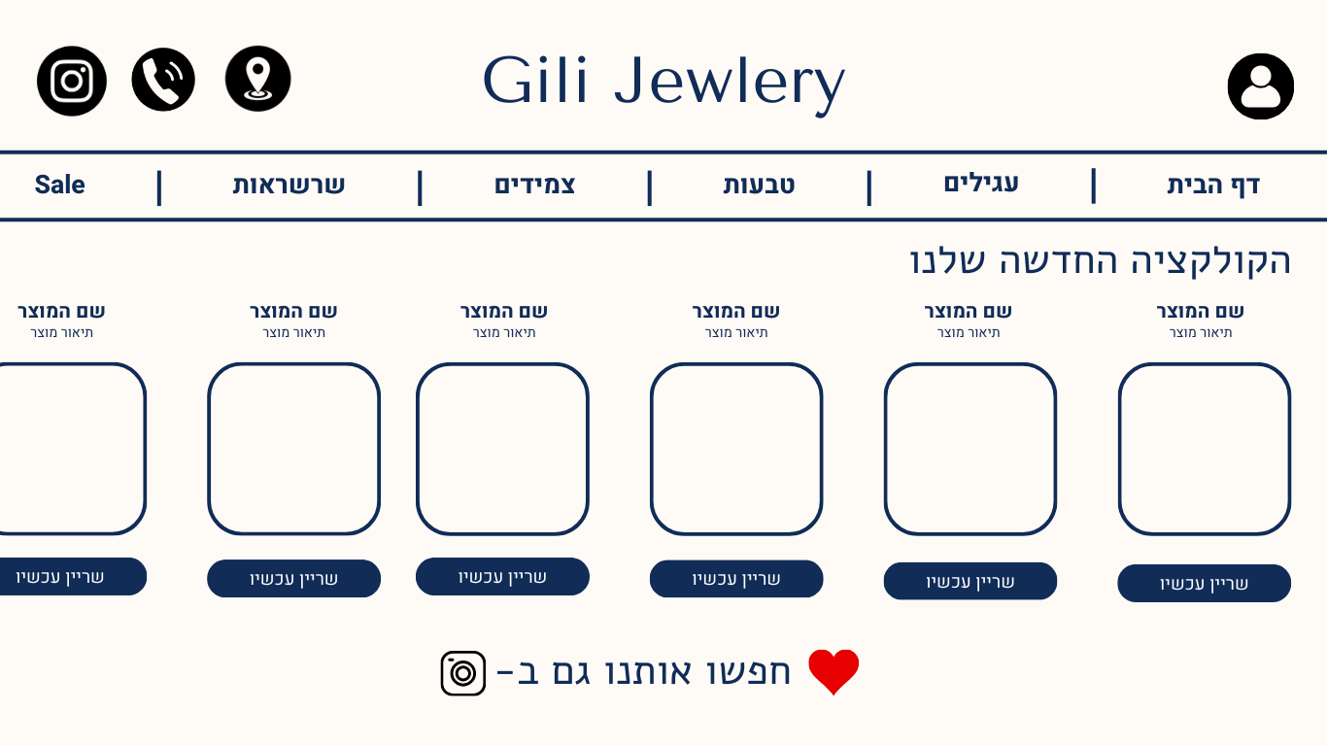

* מסך התחברות למשתמש / הרשמה: *ההתחברות היא באמצעות אימייל וסיסמא שאותה מזינים בהרשמה הראשונית- לאחר מכן יועבר המשתמש למסך הבית במידה והוא מתחבר או למסך יצירת חשבון שבו ימלא פרטים נוספים במידה והוא נרשם חדש.*

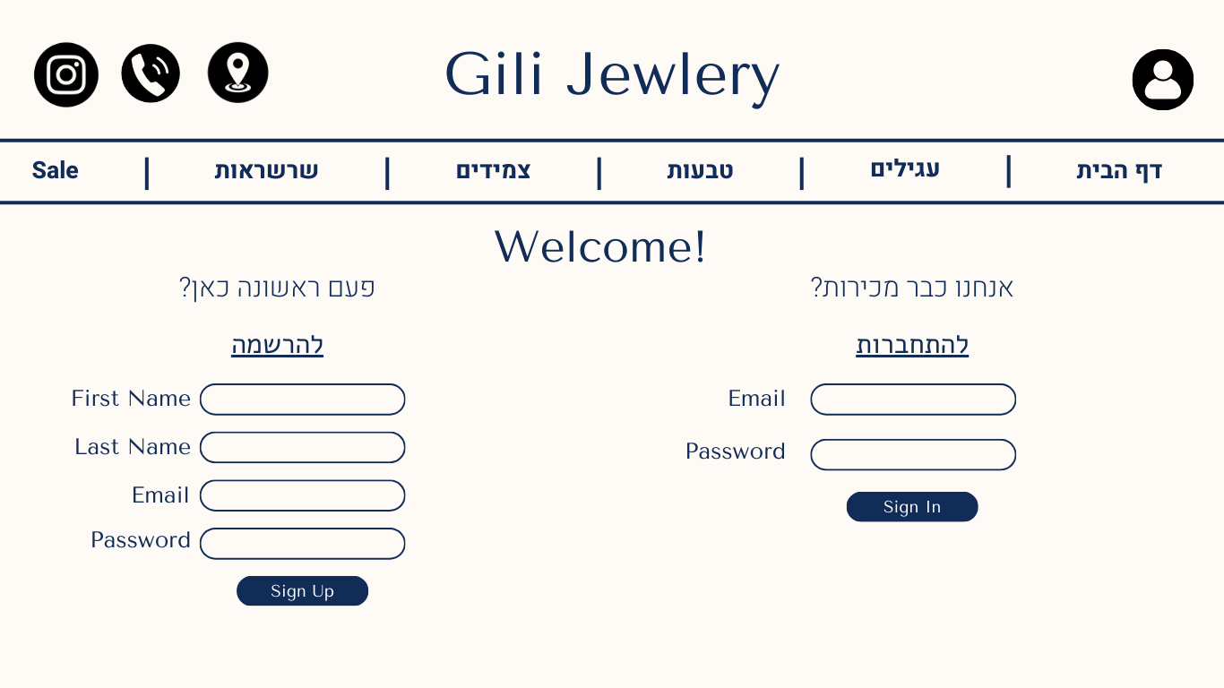

* מסך יצירת חשבון: *המשתמש ימלא את כלל השדות על מנת לפתוח משתמש, לחיצה על הכפתור תחזיר אותו חזרה למסך הבית.*

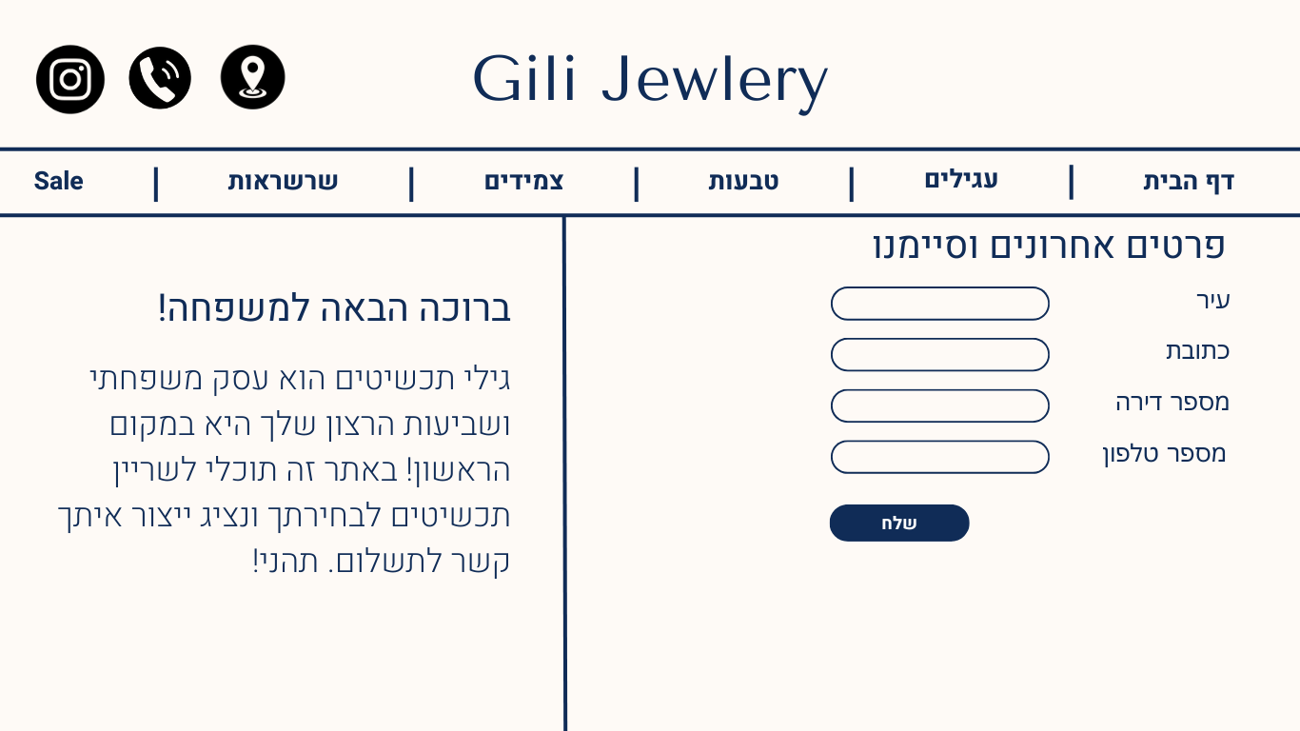

* מסך הצגת התכשיטים בתוך קטגוריה: *לאחר לחיצה על קטגוריה רצויה, המשתמש יגיע למסך זה בו יוכל לעיין בכלל התכשיטים המוצעים למכירה בקטגוריה הרלוונטית ובסניף שיבחר אם ירצה להגיע פיזית לאסוף.*

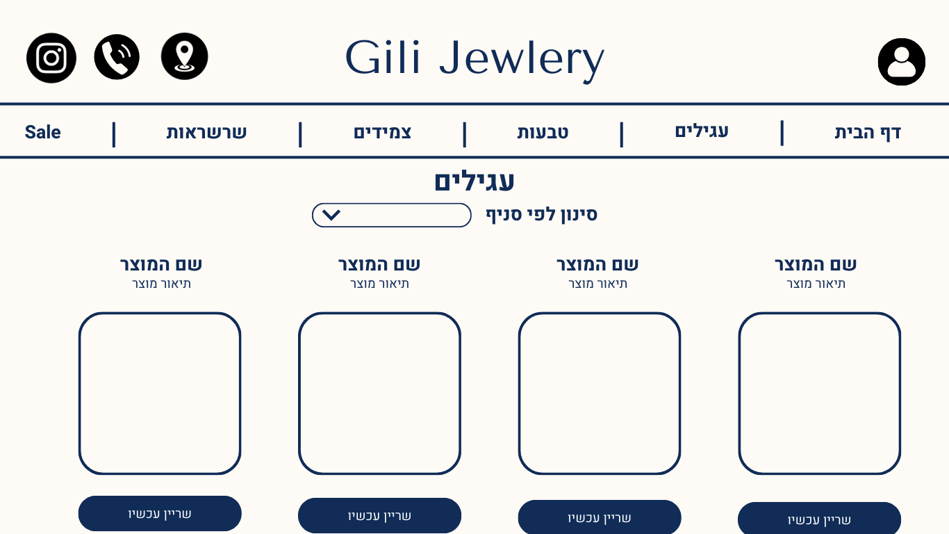

* מסך החשבון שלי: *ניהול הפרטים האישיים של המשתמש על ידי לחיצה על החץ שמאפשר למזער ולהרחיב בלחיצת כפתור.*

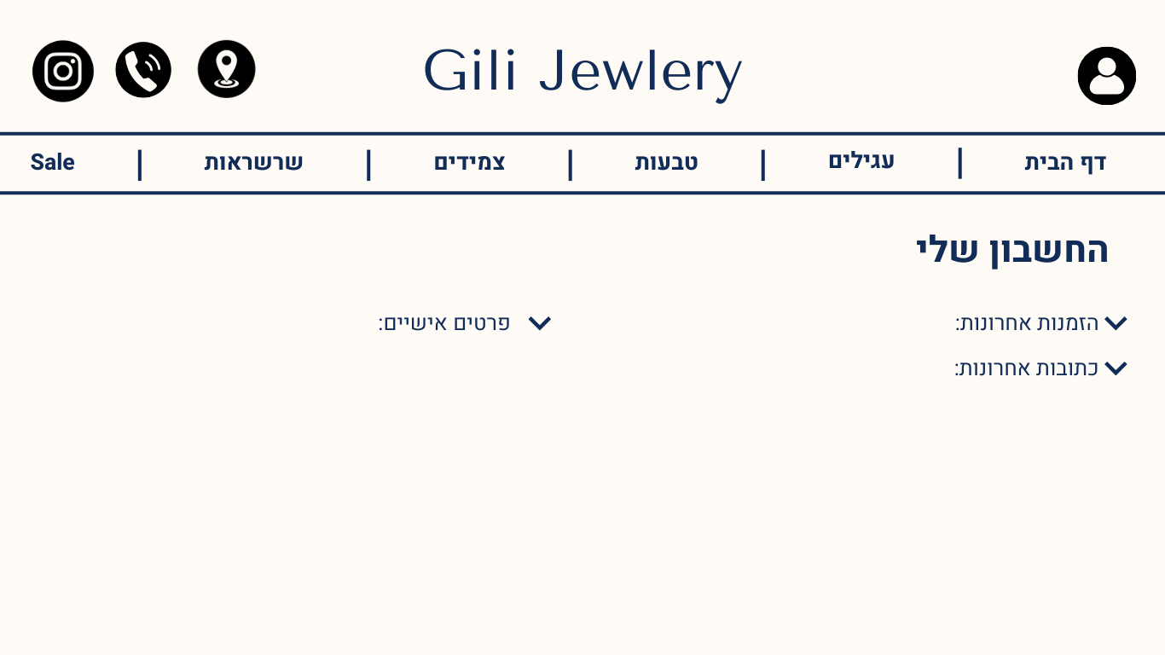

* מסך שיריון תכשיט: *בו הלקוח יוכל לשריין את התכשיט, במידה והלקוח מחובר- ההזמנה תועבר ל-DB ותתווסף לרשימת ההזמנות שלו. במידה והלקוח אינו מחובר- הכפתור יעביר אותו למסך ההתחברות/ הרשמה. בנוסף, יוכל לסמן האם הלקוח מעוניין לאסוף פיזית מהחנות מאשר משלוח לביתו.*

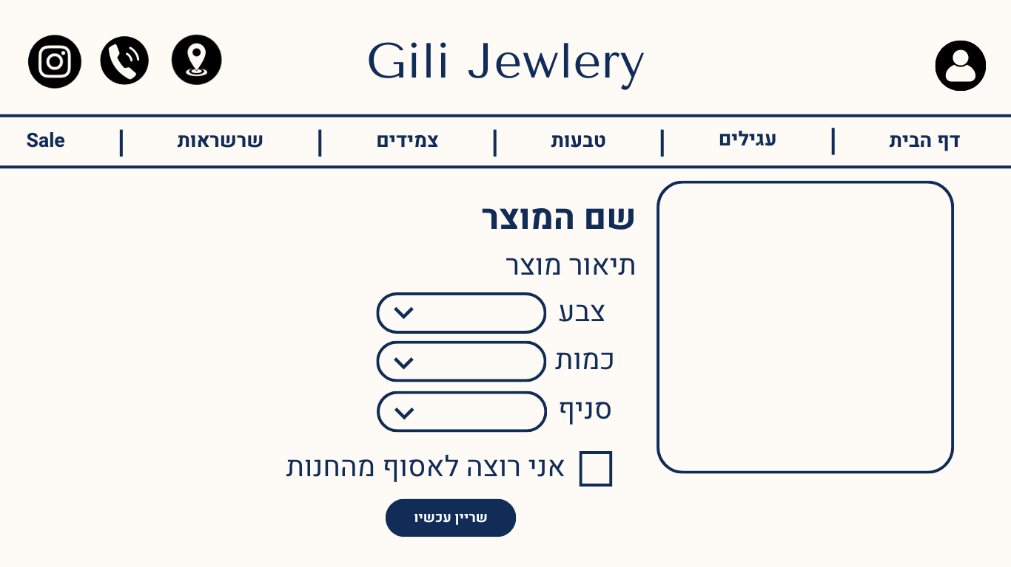

*נספח:*

*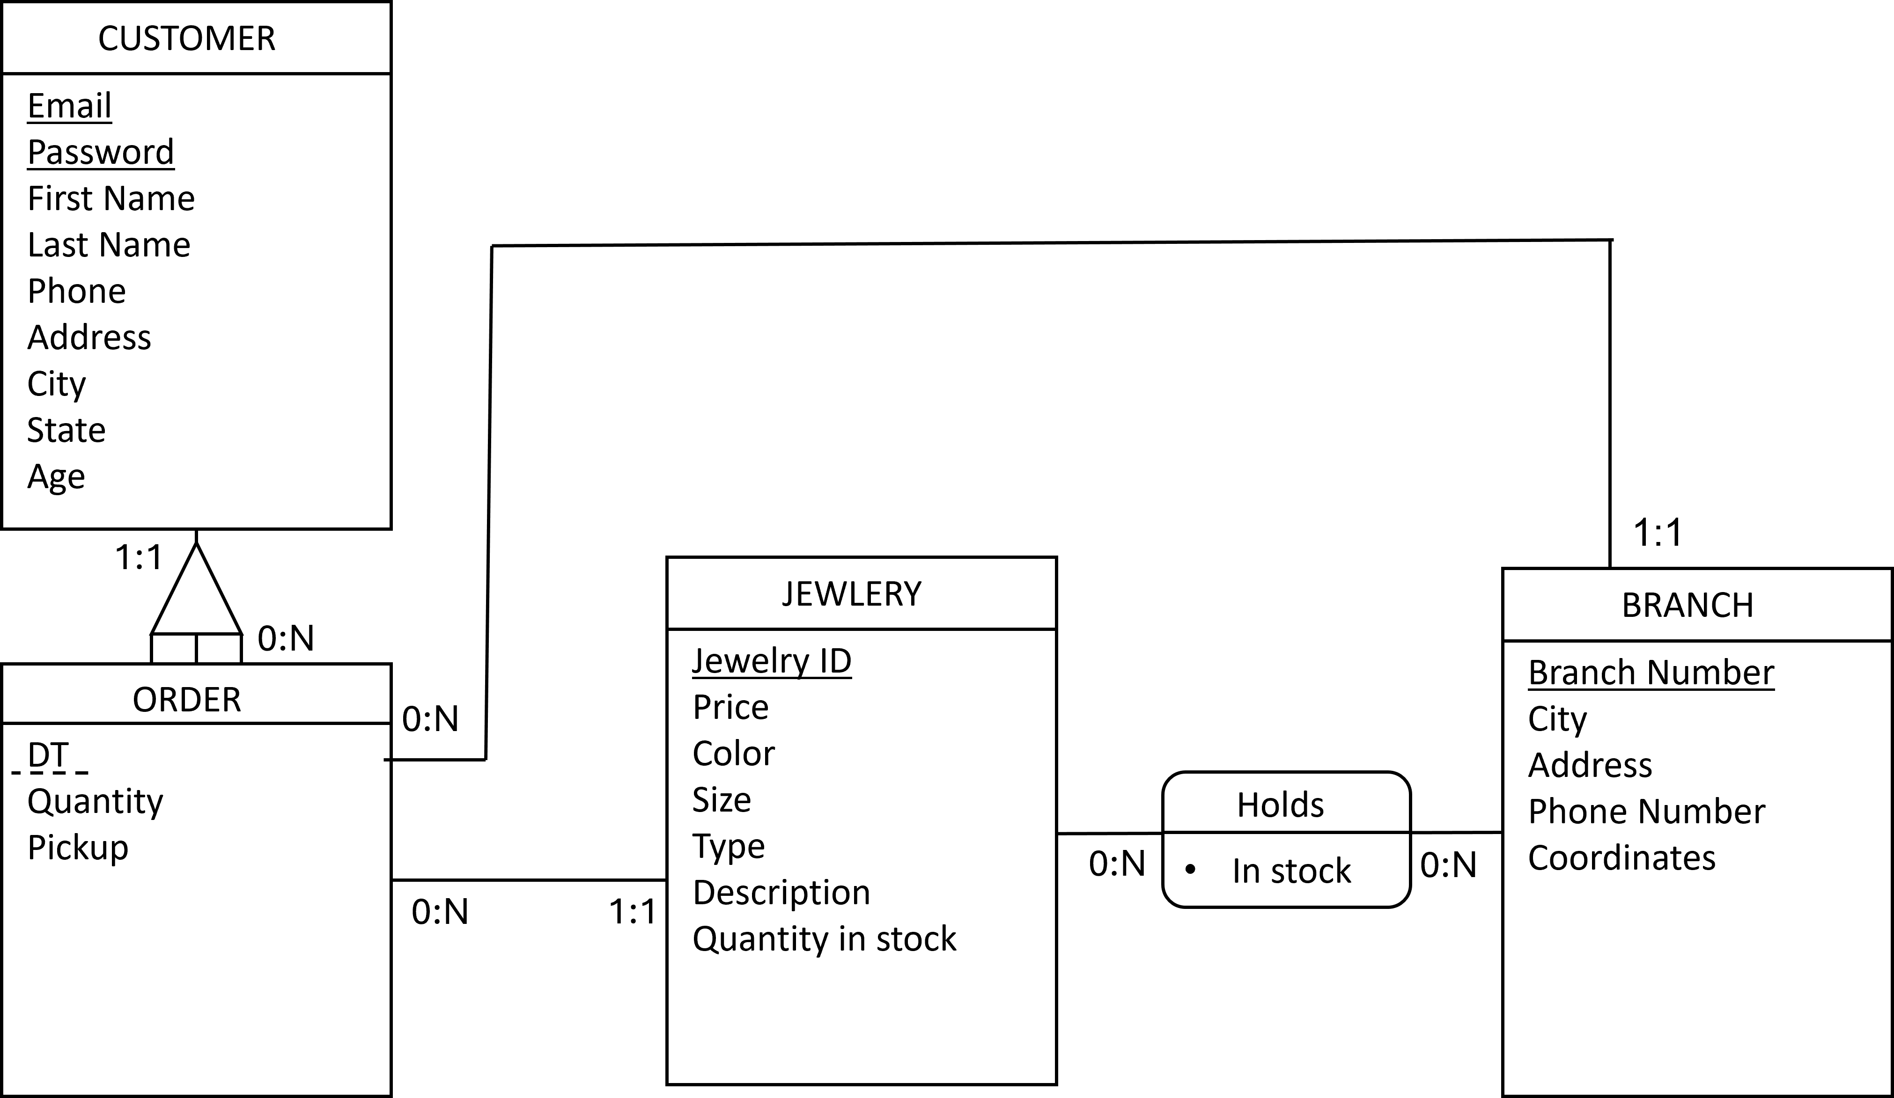ERD*